Presseinformation

Pendelkugellager in offener und abgedichteter Bauweise

Winnenden – HECHT KUGELLAGER hält stets ein breitgefächertes Sortiment aller gängigen Wälz- und Gleitlagertypen sowie Kugelbuchsen in unterschiedlichen Ausführungen vorrätig. Zur jederzeit lieferbaren Produktpalette von mehr als 30.000 Artikeln zählen Pendelkugellager, die bevorzugt eingesetzt werden, um Wellendurchbiegungen oder Fluchtungsfehler abzufangen. Diese Lager in doppelreihiger Wälzkörper-Anordnung nehmen radiale und axiale Kräfte auf. Dazu verfügen sie im Außenring über eine gemeinsame Laufbahn, die ausreichend Spiel gewährt, um Verkippungen zwischen Welle und Gehäuse auszugleichen. HECHT bietet Pendelkugellager sowohl in offener als auch abgedichteter Bauweise und verschiedensten Abmessungen an. Bei höheren Belastungen empfiehlt sich der Einsatz von Pendelrollenlagern, die der Wälzlager-Spezialist ebenfalls zu sehr wirtschaftlichen Konditionen auch in kleineren und mittleren Losgrößen bereithält. Die besonders zur Aufnahme kombinierter, zugleich radial und axial wirkender Belastungen geeigneten Lager sind in ein- oder mehrreihiger Bauform erhältlich. Für die Aufnahme sehr hoher Axialkräfte können neben Standardmodellen mit Druckwinkeln von 10° bis 20° auch Spezialanfertigungen geordert werden, deren Druckwinkel bis 30° reicht. Mit seinen umfassend geprüften Eigenmarken bürgt HECHT für Preisvorteil ohne Qualitätsrisiko. Dies sowie die hohe Verfügbarkeit und Liefertreue machen das Winnender Unternehmen zum idealen Anbieter von Wälzlagertechnik für Industrie, Handel und Gewerbe.

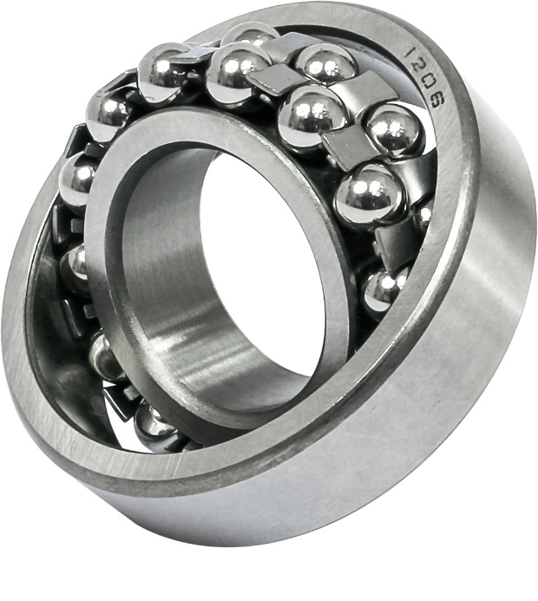

Bild: Die wirtschaftlichen Pendelkugellager von HECHT gleichen Wellendurchbiegungen und Fluchtungsfehler zuverlässig aus

Bilder: | 2020c_pendelkugerlager_2000px | Zeichen: | 1.500
Dateiname: | 202004006_pm_pendelkugellager | Datum: | 22.04.2020

Unternehmenshintergrund

Die HECHT KUGELLAGER GmbH & Co. KG mit Sitz in Winnenden liefert seit 1965 Wälz- und Rollenlager an Partner aus Industrie, Handel und Gewerbe. Mit einem großen Produktangebot der Premiumhersteller INA, FAG und SKF sowie den Eigenmarken HKW und HKC bedient das international agierende Familienunternehmen kundenspezifische Anforderungen schnell und effektiv. HECHT ist zudem exklusiver Vertragspartner der chinesischen Marke SL. Das Unternehmen, das eine eigene Fertigungs- und Vertriebsgesellschaft in China betreibt, besitzt zudem eine Lieferlizenz für den chinesischen Markt – hiervon profitieren insbesondere Kunden, die in China produzieren. Dank eigener Produktion und Montage implementiert HECHT auch Sonderlösungen anhand von individuellen Kundenanforderungen.

Kontakt:  HECHT KUGELLAGER  GmbH & Co. KG  Frau Christina Hecht  Wiesenstraße 14  71364 Winnenden  Tel.: +49 (0) 7195 9119-0  Fax: +49 (0) 7195 9119-0  E-Mail: ch.hecht@hecht-hkw.de  Internet: www.hecht-hkw.de |  | gii die Presse-Agentur GmbH  Immanuelkirchstraße 12  10405 Berlin  Tel.: 0 30 / 53 89 65 -0  Fax: 0 30 / 53 89 65 -29  E-Mail: info@gii.de  Internet: www.gii.de

